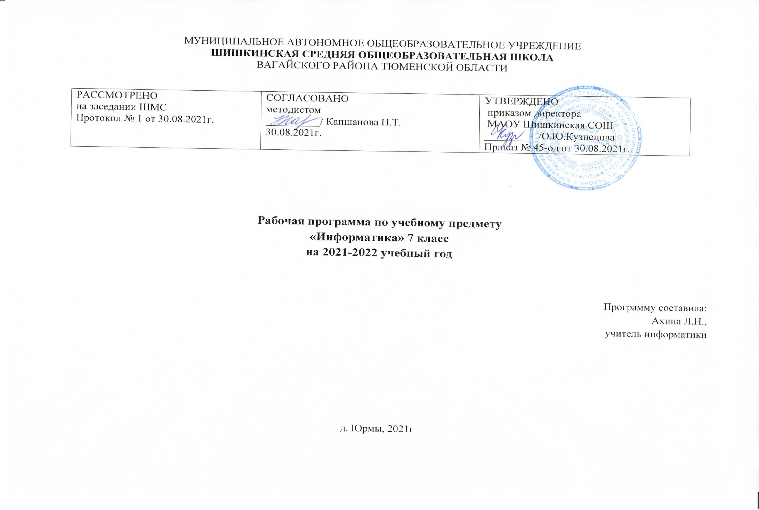

Планируемые результаты освоения учебного предмета
В соответствии с ФГОС основного общего образования учащиеся должны овладеть такими познавательными учебными действиями, как умение формулировать проблему и гипотезу. Ставить цели и задачи, строить планы достижения целей и решения поставленных задач, проводить эксперимент и на его основе делать выводы и умозаключения, представлять их и отстаивать свою точку зрения. Кроме того, учащиеся должны овладеть приёмами, связанными с определением понятий: ограничивать их, описывать, характеризовать и сравнивать. Следовательно, при изучении информатики в основной школе учащиеся должны овладеть учебными действиями, позволяющими им достичь личностных, метапредметных и предметных образовательных результатов.
Личностные результаты:
- Формирование ответственного отношения к учению, готовности и способности обучающихся к саморазвитию и самообразованию на основе мотивации к обучению и познанию;
- Развитие осознанного и ответственного отношения к собственным поступкам;
- Формирование коммуникативной компетентности в процессе образовательной, учебно-исследовательской, творческой и других видов деятельности.

Метапредметные результаты:
- Умение самостоятельно определять цели своего обучения, ставить и формулировать для себя новые задачи в учёбе и познавательной деятельности, развивать мотивы и интересы своей познавательной деятельности;
- Владение основами самоконтроля, самооценки, принятия решений и осуществления осознанного выбора в учебной и познавательной деятельности;
- Умение определять понятия, создавать обобщения, классифицировать, самостоятельно выбирать основания и критерии для классификации, устанавливать причинно-следственные связи, строить логическое рассуждение, умозаключение и делать выводы;
- Умение создавать, применять и преобразовывать знаки и символы, схемы, графики, таблицы для решения учебных и познавательных задач;
- Смысловое чтение;
- Умение осознанно использовать речевые средства в соответствии с задачей коммуникации; владение устной и письменной речью;
- Умение применять поисковые системы учебных и познавательных задач;
- Формирование и развитие компетентности в области использования информационно-коммуникационных технологий (далее ИКТ-компетенции).

Предметные результаты:
- Умение использовать термины «информация», «наука», «связь», «сообщение», «данные», «входные данные», «процессы», «органы чувств», «кодирование», «программа», «формула», «история развития», «звуковое кодирование», «звуковое кодирование», «пространственная дискретизация», «волны», «рисуночное письмо»; «рисунок» понимание различий между употреблением этих терминов в обыденной речи и в информатике и т.д;
- Умение описывать размер двоичных текстов, используя термины «бит», «байт» и производные от них; умение кодировать и декодировать тексты при известной кодовой таблице и т.д.;
- Умение использовать прикладные компьютерные программы;
- Умение выбора способа представления данных в зависимости от постановленной задачи.
Полученные результаты служат основой разработки контрольных измерительных материалов.

Предлагаемая программа по информатике раскрывает вклад учебного предмета в достижение целей основного общего образования и определяет важнейшие содержательные линии предмета:
- «Человек и информация» - знания о связи между информацией и знаниями человека; что такое информационные процессы; какие существуют носители информации; функции языка, как способа представления информации; что такое естественные и формальные языки; как определяется единица измерения информации — бит, что такое байт, килобайт, мегабайт, гигабайт; умения - приводить примеры информации и информационных процессов из области человеческой деятельности, живой природы и техники; определять в конкретном процессе передачи информации источник, приемник, канал; приводить примеры информативных и неинформативных сообщений; измерять информационный объем текста в байтах (при использовании компьютерного алфавита); пересчитывать количество информации в различных единицах (битах, байтах, Кб, Мб, Гб); пользоваться клавиатурой компьютера для символьного ввода данных.
- «Компьютер: устройство и программное обеспечение» - знать правила техники безопасности и при работе на компьютере; состав основных устройств компьютера, их назначение и информационное взаимодействие; основные характеристики компьютера в целом и его узлов (различных накопителей, устройств ввода и вывода информации); структуру внутренней памяти компьютера (биты, байты); понятие адреса памяти; типы и свойства устройств внешней памяти; типы и назначение устройств ввода/вывода; сущность программного управления работой компьютера; принципы организации информации на внешних носителях: что такое файл, каталог (папка), файловая структура; назначение программного обеспечения и его состав; историю развития вычислительной техники; как защитить компьютер от вирусов; уметь - включать и выключать компьютер; пользоваться клавиатурой; ориентироваться в типовом интерфейсе: пользоваться меню, обращаться за справкой, работать с окнами; инициализировать выполнение программ из программных файлов; просматривать на экране директорию диска; выполнять основные операции с файлами и каталогами (папками): копирование, перемещение, удаление, переименование, поиск; использовать антивирусные программы.
- «Текстовая информация и компьютер» - знать способы представления символьной информации в памяти компьютера (таблицы кодировки, текстовые файлы); назначение текстовых редакторов (текстовых процессоров), форматы текстовых файлов; основные режимы работы текстовых редакторов (редактирования, форматирования, поиска, печати, контроль, работа с таблицами); назначение гипертекста; уметь - набирать и редактировать текст в одном из текстовых редакторов; выполнять основные операции над текстом, допускаемые этим редактором; сохранять текст на диске, загружать его с диска, выводить на печать.
- «Графическая информация и компьютер» – знать способы представления изображений в памяти компьютера; понятия о пикселе, растре, кодировке цвета, видеопамяти; какие существуют области применения компьютерной графики; назначение графических редакторов; назначение основных компонентов среды графического редактора растрового типа: рабочего поля, меню инструментов, графических примитивов, палитры, ножниц, ластика и пр; уметь - строить несложные изображения с помощью одного из графических редакторов; сохранять рисунки на диске и загружать с диска; выводить на печать.
- «Мультимедиа и компьютерные презентации» - знать, что такое мультимедиа; принцип дискретизации, используемый для представления звука в памяти компьютера; основные типы сценариев, используемых в компьютерных презентациях; уметь - создавать несложную презентацию в среде типовой программы, совмещающей изображение, звук, анимацию и текст.

Программа курса построена на концентрической концепции. Особенность программы состоит в том, что она позволяет сохранить высокий теоретический уровень и сделать обучение максимально развивающим. Поэтому весь теоретический материал курса информатики рассматривается на первом году обучения, что позволяет учащимся более осознанно и глубоко изучить фактический материал.

Содержание рабочей программы по информатике

- Введение в предмет.
Предмет информатики. Роль информации в жизни людей. Содержание базового курса информатики.
- Человек и информация
Информация и ее виды. Восприятие информации человеком. Информационные процессы
Измерение информации. Единицы измерения информации.
Практика на компьютере: освоение клавиатуры, работа с тренажером; основные приемы редактирования.
Учащиеся должны знать:
- связь между информацией и знаниями человека;
- что такое информационные процессы;
- какие существуют носители информации;
- функции языка, как способа представления информации; что такое естественные и формальные языки;
- как определяется единица измерения информации — бит (алфавитный подход);
- что такое байт, килобайт, мегабайт, гигабайт.
Учащиеся должны уметь:
- приводить примеры информации и информационных процессов из области человеческой деятельности, живой природы и техники;
- определять в конкретном процессе передачи информации источник, приемник, канал;
- приводить примеры информативных и неинформативных сообщений;
- измерять информационный объем текста в байтах (при использовании компьютерного алфавита);
- пересчитывать количество информации в различных единицах (битах, байтах, Кб, Мб, Гб);
- пользоваться клавиатурой компьютера для символьного ввода данных.

- Компьютер: устройство и программное обеспечение
Начальные сведения об архитектуре компьютера.
Принципы организации внутренней и внешней памяти компьютера. Двоичное представление данных в памяти компьютера. Организация информации на внешних носителях, файлы.
Персональный компьютер. Основные устройства и характеристики. Правила техники безопасности и эргономики при работе за компьютером.
Виды программного обеспечения (ПО). Системное ПО. Операционные системы. Основные функции ОС. Файловая структура внешней памяти. Объектно-ориентированный пользовательский интерфейс.
Практика на компьютере: знакомство с комплектацией устройств персонального компьютера, со способами их подключений; знакомство с пользовательским интерфейсом операционной системы; работа с файловой системой ОС (перенос, копирование и удаление файлов, создание и удаление папок, переименование файлов и папок, работа с файловым менеджером, поиск файлов на диске); работа со справочной системой ОС; использование антивирусных программ.

Учащиеся должны знать:
- правила техники безопасности и при работе на компьютере;
- состав основных устройств компьютера, их назначение и информационное взаимодействие;
- основные характеристики компьютера в целом и его узлов (различных накопителей, устройств ввода и вывода информации);
- структуру внутренней памяти компьютера (биты, байты); понятие адреса памяти;
- типы и свойства устройств внешней памяти;
- типы и назначение устройств ввода/вывода;
- сущность программного управления работой компьютера;
- принципы организации информации на внешних носителях: что такое файл, каталог (папка), файловая структура;
- назначение программного обеспечения и его состав.
Учащиеся должны уметь:
- включать и выключать компьютер;
- пользоваться клавиатурой;
- ориентироваться в типовом интерфейсе: пользоваться меню, обращаться за справкой, работать с окнами;
- инициализировать выполнение программ из программных файлов;
- просматривать на экране директорию диска;
- выполнять основные операции с файлами и каталогами (папками): копирование, перемещение, удаление, переименование, поиск;
- использовать антивирусные программы.
- Текстовая информация и компьютер.
Тексты в компьютерной памяти: кодирование символов, текстовые файлы. Работа с внешними носителями и принтерами при сохранении и печати текстовых документов.
Текстовые редакторы и текстовые процессоры, назначение, возможности, принципы работы с ними. Интеллектуальные системы работы с текстом (распознавание текста, компьютерные словари и системы перевода)
Практика на компьютере: основные приемы ввода и редактирования текста; постановка руки при вводе с клавиатуры; работа со шрифтами; приемы форматирования текста; работа с выделенными блоками через буфер обмена; работа с таблицами; работа с нумерованными и маркированными списками; вставка объектов в текст (рисунков, формул); знакомство со встроенными шаблонами и стилями, включение в текст гиперссылок.
При наличии соответствующих технических и программных средств: практика по сканированию и распознаванию текста, машинному переводу.
Учащиеся должны знать:
- способы представления символьной информации в памяти компьютера (таблицы кодировки, текстовые файлы);
- назначение текстовых редакторов (текстовых процессоров);
- основные режимы работы текстовых редакторов (ввод-редактирование, печать, орфографический контроль, поиск и замена, работа с файлами).
Учащиеся должны уметь:
- набирать и редактировать текст в одном из текстовых редакторов;
- выполнять основные операции над текстом, допускаемые этим редактором;
- сохранять текст на диске, загружать его с диска, выводить на печать.
- Графическая информация и компьютер
Компьютерная графика: области применения, технические средства. Принципы кодирования изображения; понятие о дискретизации изображения. Растровая и векторная графика.
Графические редакторы и методы работы с ними.
Практика на компьютере: создание изображения в среде графического редактора растрового типа с использованием основных инструментов и приемов манипулирования рисунком (копирование, отражение, повороты, прорисовка); знакомство с работой в среде редактора векторного типа (можно использовать встроенную графику в текстовом процессоре).
При наличии технических и программных средств: сканирование изображений и их обработка в среде графического редактора.
Учащиеся должны знать:
- способы представления изображений в памяти компьютера; понятия о пикселе, растре, кодировке цвета, видеопамяти;
- какие существуют области применения компьютерной графики;
- назначение графических редакторов;
- назначение основных компонентов среды графического редактора растрового типа: рабочего поля, меню инструментов, графических примитивов, палитры, ножниц, ластика и пр.
Учащиеся должны уметь:
- строить несложные изображения с помощью одного из графических редакторов;
- сохранять рисунки на диске и загружать с диска; выводить на печать.
- Мультимедиа и компьютерные презентации
Что такое мультимедиа; области применения. Представление звука в памяти компьютера; понятие о дискретизации звука. Технические средства мультимедиа. Компьютерные презентации.
Практика на компьютере: освоение работы с программным пакетом создания презентаций; создание презентации, содержащей графические изображения, анимацию, звук, текст, демонстрация презентации с использованием мультимедийного проектора;
При наличии технических и программных средств: запись звука в компьютерную память; запись изображения с использованием цифровой техники и ввод его в компьютер; использование записанного изображения и звука в презентации.
Учащиеся должны знать:
- что такое мультимедиа;
- принцип дискретизации, используемый для представления звука в памяти компьютера;
- основные типы сценариев, используемых в компьютерных презентациях.
Учащиеся должны уметь:
- Создавать несложную презентацию в среде типовой программы, совмещающей изображение, звук, анимацию и текст.

Тематическое планирование с указанием количества часов на усвоение каждой темы в 7 классе

№ п/п | Наименование раздела | Тема урока | Количество часов
1 | Введение в предмет | Введение. Техника безопасности и санитарные нормы работы за ПК. Информация и знания. | 1
2 | Человек и информация | Восприятие и представление информации. Информационные процессы  Пр.р №1 «Знакомство с клавиатурой. Работа с тренажером клавиатуры». | 1
3 |  | Измерение информации (алфавитный подход). | 1
4 |  | Неопределенность знания и количество информации (содержательный подход). | 1
5 |  | Решение задач по теме «Измерение информации»
6 |  | Контрольная работа по теме «Человек и информация» | 1
7 | Первое знакомство с компьютером | Назначение и устройство компьютера. Компьютерная память. | 1
8 |  | Как устроен ПК. Основные характеристики ПК. Пр.р. №2 «Знакомство с комплектацией устройств ПК, со способами их подключений». | 1
9 |  | Программное обеспечение компьютера. О базовом, системном ПО и системах программирования. | 1
10 |  | О файлах и файловых структурах. Пр.р. №3 «Работа с файловой системой ОС. Работа с файловым менеджером. Поиск файлов на диске». | 1
11 |  | Пользовательский интерфейс  Пр.р. №4 «Знакомство с пользовательским интерфейсом операционной системы. Проверка компьютера на вирусы». | 1
12 |  | Контрольная работа по теме «Компьютер: устройство и ПО» | 1
13 | Текстовая информация и компьютер | Тексты в компьютерной памяти. | 1
14 |  | Текстовые редакторы. | 1
15 |  | Работа с текстовым редактором. Практическая работа №5. Основные приемы ввода и редактирование текста. Постановка руки при вводе с клавиатуры | 1
16 |  | Практическая работа № 6. Работа со шрифтами. Приемы форматирования текста Орфографическая проверка текст. Работа с выделенными блоками через буфер обмена. | 1
17 |  | Практическая работа №7. Работа с таблицами. Работа с нумерованными и маркированными списками. | 1
18 |  | Дополнительные возможности текстовых процессоров.  Практическая работа №8. Знакомство со встроенными шаблонами и стилями, включение в текст объектов, гиперссылок. | 1
19 |  | Системы перевода и распознавания текстов. Практическая работа №9. Сканирование и распознавание текста. Печать текста
20 |  | Выполнение итогового практического задания №10 «Создание и обработка текстовых документов» | 1
21 |  | Контрольная работа по теме «Текстовая информация и компьютер» | 1
22 | Графическая информация и компьютер | Компьютерная графика. Технические средства компьютерной графики.
23 |  | Как кодируется изображение. | 1
24 |  | Растровая и векторная графика.  Практическая работа №11.Приемы манипулирования рисунком. Работа с растровым графическим редактором Paint | 1
25 |  | Работа с графическим редактором растрового типа. Пр.р. №12 «Создание и редактирование 3d изображений в растровом редакторе Paint.Net. Смайлик». | 1
26 |  | Работа с графическим редактором векторного типа. Практическая работа №13. «Создание простейшего чертежа в векторном редакторе Компас». | 1
27 |  | Форматы графических файлов. Практическая работа № 14 «Создание простейшей 3d модели в векторном редакторе Компас» | 1
28 |  | Контрольная работа №4 «Графическая информация и компьютер». | 1
29 | Технология мультимедиа | Что такое мультимедиа. Технические средства мультимедиа. | 1
30 |  | Аналоговый и цифровой звук. Дискретизация аналогового сигнала. | 1
31 |  | Компьютерные презентации. Практическая работа №15. Создание презентации в среде PowerPoint, содержащей текст и изображения. | 1
32 |  | Представление и обработка звука. Практическая работа №16. Запись звука и изображения с использованием цифровой техники. Создание презентации с применением записанного звука и изображения (либо с созданием гиперссылок). | 1
33 |  | Контрольная работа №5 по теме «Мультимедиа» | 1
34 |  | Повторение изученного в 7 классе. Игра «Предмет информатики в жизни людей». | 1

